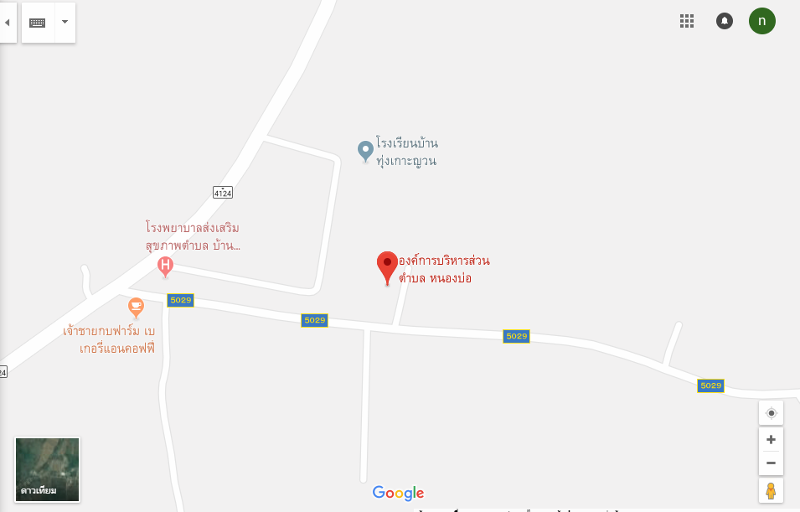
แผนที่ตั้ง อบต.หนองบ่อ

